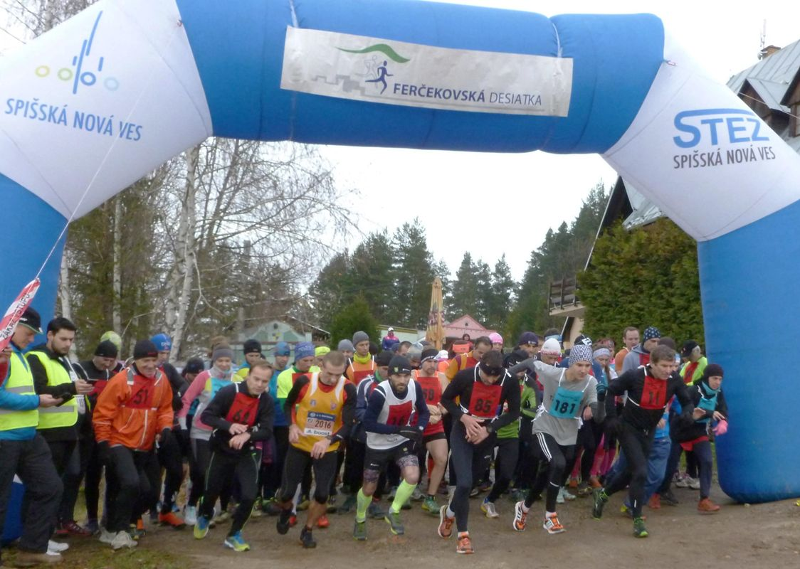

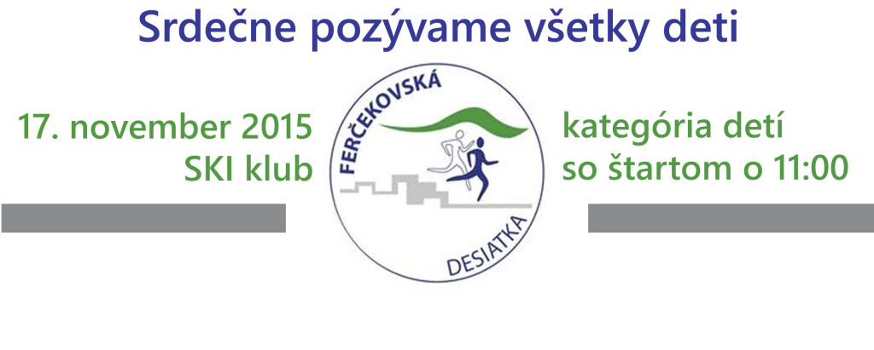

***Usporiadateľ:*** MsV č. 3 Ferčekovce, ŠK Ferčekovce a Občianske združenie Novoveská Huta

***Dátum:*** 17. november 2017 (piatok)

***Štart:*** 12:00 hod. – deti, 14:00 hod. – dospelí

***Miesto:*** SKI klub Ferčekovce

**Organizačný výbor behu Ferčekovskej desiatky:**

***Predseda organizačného výboru:*** Ing. Ondrej Majerník

***Riaditeľ preteku:*** Ing. Ernest Jakubčo

***Hlavný rozhodca:*** Mgr. Dávid Ilkovič

***Vedúci kontroly:*** Rudolf Bӧttcher

Rudolf Mikolaj

***Štartujú :*** Pretekári a pretekárky riadne a včas zaprezentovaní. Účasť na vlastnú zodpovednosť. Za stratu cenných vecí usporiadateľ neručí.

***Prezentácia:*** V deň preteku v priestoroch štartu:

deti od 11:00 do 11:45 hod.

dospelí a dorast do 13:45 hod.

***Štartovné:*** dospelí – 6 €, muži nad 60 rokov a ženy nad 50 rokov – 3 €, Prebehni sa s nami – 3 €

***Ceny:***  prví traja v každej kategórii budú odmenení

***Trať:*** Trávnatý povrch, lesná cesta, asfalt. Beží sa od SKI klubu do Novoveskej Huty, kde je na 2,5 km obrátka. Súťažiaci v kategórii A, B, C, D absolvujú trať 2-krát, ostatní súťažiaci raz. Terén je mierne zvlnený.

***Zdravotná služba:*** miestny spolok SCK Novoveská Huta

Garant: Janetta Šargová

***Informácie:*** Ing. Ondrej Majerník

mob.: 0907 225 585

e-mail: [cncmajernik@gmail.com](mailto:cncmajernik@gmail.com)

***Kategórie:***

|  |  |  |
| --- | --- | --- |
| ***Detské a dorastenecké kategórie*** | | |
| Do 7 rokov | rok narodenia: 2010 a mladší | 200 m |
| 8 – 9 rokov | rok narodenia: 2009 – 2008 | 400 m |
| 10 – 11 rokov | rok narodenia: 2007 – 2006 | 700 m |
| 12 – 13 rokov | rok narodenia: 2005 – 2004 | 1000 m |
| 14 – 15 rokov | rok narodenia: 2003 – 2002 | 1500 m |
| 16 – 17 rokov | rok narodenia: 2001 - 2000 | 5000m |

|  |  |  |  |
| --- | --- | --- | --- |
| ***Muži*** | | | |
| A | 18 – 39 rokov | rok narodenia: 1999 – 1978 | 10 km |
| B | 40 – 49 rokov | rok narodenia: 1977 – 1968 | 10 km |
| C | 50 – 59 rokov | rok narodenia: 1967 – 1958 | 10 km |
| D | 60 r. a starší | rok narodenia: 1957 a starší | 10 km |

|  |  |  |  |
| --- | --- | --- | --- |
| ***Ženy*** | | | |
| E | 18 – 34 rokov | rok narodenia: 1999 – 1983 | 5 km |
| F | 35 – 49 rokov | rok narodenia: 1982 – 1968 | 5 km |
| G | 50 r. a staršie | rok narodenia: 1967 a staršie | 5 km |

|  |  |  |
| --- | --- | --- |
| H | Prebehni sa s nami – bez rozdielu veku | 1500 m |

***Po behu sa uskutoční vyhodnotenie***

***Bežeckej ligy okresu Spišská Nová Ves 2017.***

Ing Ernest Jakubčo v.r. Ing. Ondrej Majerník v.r.

riaditeľ preteku predseda organizačného výboru

**PROPOZÍCIE**

**9. ročník Ferčekovskej desiatky**

